SECRETARÍA DE GESTIÓN AMBIENTAL SOLICITA DECRETO DE URGENCIA MANIFIESTA ANTE EL DAÑO DEL ACUEDUCTO MULTIVEREDAL DEL CORREGIMIENTO SANTA BÁRBARA, AFECTADO POR DERRUMBE

Tras conocer el reporte de la Secretaría de Gestión Ambiental, sobre las afectaciones sufridas por el acueducto multiveredal de Santa Bárbara, tras un derrumbe sucedido en la vereda de El Cerotal, que dañó de manera significativa dicho acueducto, el alcalde (e) de Pasto Eduardo Enríquez Caicedo, decretó en las últimas horas, la urgencia manifiesta para poder superar de manera inmediata a esta situación.

El Secretario de Gestión Ambiental (e) de Pasto Jorge Castro, confirmó que luego de las fuertes lluvias de los últimos días, se presentó un derrumbe en la parte alta del corregimiento de Santa Bárbara, afectando cerca de 200 metros de tubería de la fase tres del acueducto multiveredal de este corregimiento, y dejando sin el servicio de agua a más de 500 familias y las escuelitas de estos sectores.

El funcionario indicó que los sectores más afectados son las veredas de Jurado Alto, Jurado Bajo, Santa Bárbara Alto y Santa Barbará Centro. Expresó que “esta situación es muy preocupante porque son alrededor de 2.000 personas las afectadas con este percance”.

De igual forma Castro añadió que “tan pronto se conoció esta situación se ha venido mitigando, con la ayuda del Cuerpo de Bombero Voluntarios de Pasto llevando agua a estas veredas en carro tanques”. Dijo que esta estrategia se mantendrá hasta que la emergencia sea superada”.

Información: Alcalde (e) Eduardo Enríquez Caicedo. Celular: 3174047375

Somos constructores de paz

TRAS SER DECLARADA DESIERTA LA LICITACIÓN PARA CONTRATAR OPERADOR DEL PAE, SE CONTEMPLA DECRETAR URGENCIA MANIFIESTA

El Secretario de Educación Municipal Henry Barco, explicó que en los últimos días ha mantenido algunas reuniones con los padres de familia y rectores de varias instituciones educativas del municipio, para explicarles cual es la situación del proceso de contratación el Programa de Alimentación Escolar PAE, y que por el momento está suspendido por haberse declarado desierta la última licitación pública.

El funcionario indicó que ante esta situación de un tema tan sensible, que afecta directamente a cerca de 56 mil estudiantes, se contempla la posibilidad de la declaratoria de la urgencia manifiesta, para poder contratar de inmediato a un operador que pueda prestar este servicio y garantizar el derecho al complemento alimenticio de los niños y niñas de Pasto.

El Secretario de Educación explicó que se espera que con la declaratoria de la urgencia manifiesta, el servicio de restaurantes escolares se restablezca lo más pronto posible y la situación se normalice.

Información: Secretario de Educación Henry Barco. Celular: 3163676471 henbarcomeloc@gmail.com

Somos constructores de paz

AVANZA EL PROCESO PARA BUSCAR ALTERNATIVAS DE RECONVERSIÓN LABORAL PARA PERSONAS QUE SE DEDICAN A VENDER MUÑECOS DE AÑOS VIEJOS

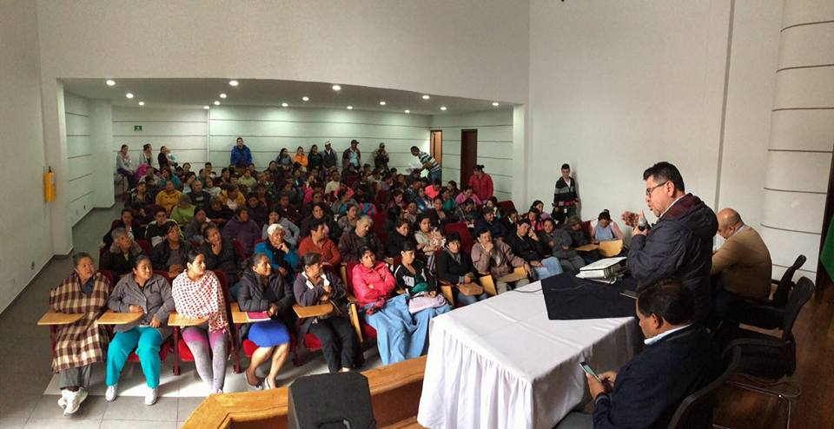

El Secretaria de Desarrollo Económico y Competitividad Nelson Leiton Portilla se reunió por segunda vez durante el presente año con cerca de 150 personas que elaboran y venden muñecos de años viejos durante la temporada de fin de año; para dialogar y escuchar propuestas de manera conjunta, y analizar un proceso de reconversión laboral. Este proceso busca disminuir las personas que resultan lesionadas por el uso de la pólvora con la cual son rellenados estos muñecos.

El Concejal del Municipio de Pasto Jesús Zambrano, quien participó de este encuentro en representación de los sectores de comerciantes del centro de la ciudad, indicó que se podrían analizar varias alternativas para que estas personas puedan percibir ingresos en temporada de fin de año y carnavales, que podrían estar vinculadas directamente con los Carnavales de Negros y Blancos o trabajar en alternativas de muñecos de años viejos ecológicos hechos de papel y rellenos de aserrín y trapo.

Por su parte el Secretario de Desarrollo Económico, Nelson Leíton Portilla manifestó que “en esos espacios que ha generado la Administración Municipal para dialogar, se pretende buscar de manera concertada las alternativas de reconversión laboral, pero a la vez que la personas tomen conciencia que esa actividad genera riesgos para las personas que compran los muñecos de años viejos, porque son el principal factor de lesiones de niños y adultos de lesiones por la pólvora con que los queman”.

Agregó que con base en las propuestas que se hicieron en este encuentro, se programará reuniones con otras secretarías y dependencias de la Alcaldía para articular esfuerzos y generar propuestas concretas.

Este encuentro fue realizado en el auditorio de la sede de La Alcaldía de Pasto San Andrés Rumipamba.

Información: Secretario de Desarrollo Económico, Nelson Leiton Portilla. Celular: 3104056170

Somos constructores de paz

CON FORO DE SOLIDARIDAD CON LAS VÍCTIMAS DEL CONFLICTO EN PASTO TERMINA CONMEMORACIÓN DE LAS VÍCTIMAS DEL CONFLICTO ARMADO EN PASTO

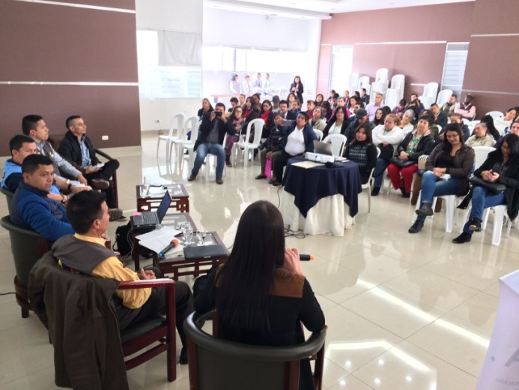

En el marco de la programación de conmemoración a las Víctimas del conflicto armado, se llevó a cabo el Foro de la Solidaridad con las Víctimas del Conflicto en Pasto denominado: ’Yo te entrego mi corazón, recíbelo con manos de Paz'. Organizado y convocado por la Mesa Municipal del Víctimas, Organizaciones de Víctimas, Organizaciones Defensoras de Víctimas y de Derechos Humanos de Pasto, donde hizo presencia el Mecanismo Tripartito de Monitoreo y Verificación (MMSV) de los acuerdos de la Habana.

El desarrollo de este evento desarrollado en el auditorio del Centro Comercial Galerías, contó con el acompañamiento de La Alcaldía de Pasto a través de la Comisión de Paz, Unidad para la atención y Reparación Integral a las Víctimas de Nariño y Gobernación de Nariño.

Zabier Hernández comisionado de Paz del Municipio de Pasto, destacó la importancia de la participación realizada por la Alcaldía de Pasto durante estos dos días de actividades y expresó: “el haber conmemorado a las víctimas del conflicto armado durante estos dos días fue muy positivo, principalmente en tres aspectos: primero el conocimiento del mecanismo tripartito de monitoreo y verificación establecido entre las Naciones Unidas, Gobierno Nacional y las Farc; segundo, la visibilización, el empoderamiento y el fortalecimiento de las Victimas como actores fundamentales de la construcción de La Paz y tercero; el que se siga consolidando la participación de la sociedad civil en la construcción de la Paz, con hechos como por ejemplo el lanzamiento del Comité Vida” enfatizó el Comisionado de Paz del Municipio de Pasto.

Por otra parte, Mary Figueroa integrante de la Mesa Municipal de Victimas, expresó “para nosotros las victimas el haber participado en este foro fue de gran importancia, puesto que escuchamos de corazón las palabras de perdón por parte de Francisco González, integrante del Estado Mayor de las FARC y del Mecanismo de Monitoreo y Verificación y en este punto vemos avances significativos para nosotros las víctimas de este conflicto”.

Así mismo la Señora Lupe Castillo, Integrante de Mujeres Nariñenses por La Paz manifestó “para algunos de nosotros es la primera vez que tenemos esta oportunidad y es muy significativo y valioso, ya que vamos mirando que las organizaciones sociales de víctimas se van empoderando con este proceso de paz, nos interesa mucho participar activamente de estas actividades, ya que consideramos que somos el centro de todo esto”.

Información: Miembro Comisión de Postconflicto y Paz, Zabier Hernández Buelvas. Celular: 3136575982

Somos constructores de paz

LA ALCALDÍA DE PASTO LE APUESTA A LA REIVINDICACIÓN DE LOS DERECHOS DE LAS MUJERES RESALTANDO SU PAPEL A TRAVÉS DE LA HISTORIA

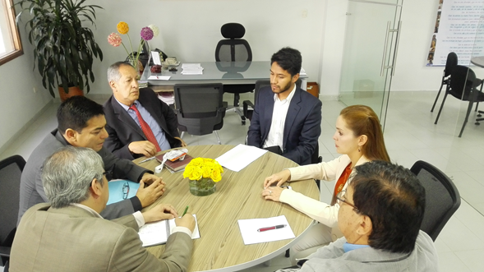

La Alcaldía de Pasto, a través de la Oficina de Género y las Secretarías de Educación y Cultura presentará un proyecto de Acuerdo, al Concejo Municipal para institucionalizar un reconocimiento especial a la mujer pastusa, cada 10 de mayo a partir este año, rememorando en este día, el papel que desempeñaron las mujeres 202 años atrás, cuando impulsaron a los hombres a la lucha por sus familias, en la Batalla de los Ejidos de Pasto.

El Presidente del Concejo Municipal de Pasto José Serafín Ávila Moreno, manifestó que un 10 de mayo de 1814 sucedió un hecho histórico que está consignado en un óleo del pintor y cronista colombiano, José María Espinosa, el cual reposa en el Museo Nacional en Bogotá; escena en la que un soldado dispara en dirección al bosque, acompañado de su mujer que le lleva municiones, dando a conocer cómo las mujeres lucharon y reivindicaron el derecho de sus familias y niños, y cómo se efectúa el enfrentamiento armado entre las tropas patriotas de Cundinamarca al mando del General Antonio Nariño y las tropas realistas asentadas ​​en la ciudad de San Juan de Pasto.

Por otra parte, la Jefa de la Oficina de Género Karol Eliana Castro Botero, resaltó que la intensión de establecer el 10 de mayo, como día conmemorativo de la mujer guaneña tiene como objetivo resignificar y reivindicar el papel que ella tuvo desde el año 1814, cuando exhortó a los hombres a luchar contra el ejército de Nariño por la necesidad de apreciar y apegarse a las tradiciones de su tierra, su familia y del contexto social que vivía. “Haremos un ejercicio muy articulado desde las tres dependencias de la Administración Municipal, para que el 10 de mayo del 2017 inicie un proceso de reivindicación de la mujer pastusa, que busca mantener su dignidad y ser valorada en el municipio”.

Información: Jefa Oficina de Género, Karol Eliana Castro Botero. Celular: 3132943022

Somos constructores de paz

PASTO DEPORTE INVITA A PARTICIPAR DEL DÍA MUNDIAL DE LA ACTIVIDAD FÍSICA

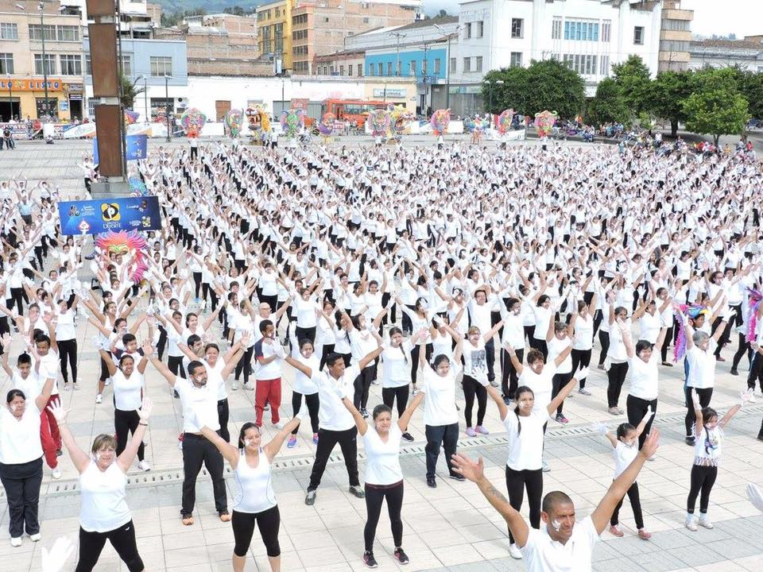

En el marco de la celebración del Día Mundial de la Actividad Física en el 2017, la Administración Municipal y el Instituto Pasto Deporte a través de su Programa de Hábitos y Estilos de Vida Saludable Zarandéate Pasto, invitan a toda la ciudadanía el próximo domingo 23 de abril a partir de las 8 de la mañana en el Estadio Libertad, a la grabación del video que representará a la capital nariñense en el Concurso Anual de Coldeportes Nacional.

Al evento pueden asistir niñas, niños, adolescentes, jóvenes, adultos, personas mayores y personas con discapacidad de todo el municipio; quienes deben ir vestidos con camisa amarilla y pantaloneta o licra negra y previamente aprendida la coreografía del tema Guaguita Cuna del grupo nariñense Bambarabamanda.

El objetivo en el presente año es lograr una nueva puesta en escena que le permita al Programa Zarandéate Pasto ratificar el galardón obtenido en el 2016. Por tal razón se contará con el apoyo humano y técnico en la parte audiovisual del Equipo de Comunicaciones de la Alcaldía de Pasto, quien se encargará de la captura de imágenes, del montaje y la edición del producto final.

Pasto Deporte invita a toda la comunidad de la capital nariñense a seguir participando de las sesiones que semanalmente realiza el Programa Zarandéate Pasto con los Grupos Regulares y No Regulares de Actividad Física y a seguir fomentando los Hábitos y Estilos de Vida Saludable para mejorar su calidad de vida.

Información: Director Pasto Deporte Pedro Pablo Delgado Romo. Celular: 3002987880 pedrodelgado1982@gmail.com

Somos constructores de paz

MÁS DEL 50% DE LOS TRÁMITES DEL MUNICIPIO YA SE PUEDEN REALIZAR EN LÍNEA

La Alcaldía de Pasto avanza en la implementación de la Ley Antitramites (Decreto 019 de 2012) por medio de la cual, se busca que la comunidad tenga facilidades en acceder a los trámites que se realizan en cada una de las secretarías del Municipio a través de la página web www.pasto.gov.co-link Trámites y Servicios.

Hasta la fecha el Municipio tiene un cumplimiento del 67% de trámites que se pueden realizar en línea es decir, que de los 117 procesos a implementar están validados ante el Sistema Único de Información de Trámites-SUIT 78, esto articulado con el compromiso de cada una de las Secretarías en acoger esta norma donde su implementación esta supervisada por la Secretaría de Planeación.

Sherly Bravo Rey Asesora para la Ley Antitramites afirmo que: “Es importante tener en cuenta que cada uno de los trámites deben cumplir un filtro, que es la evaluación que hace el Departamento Administrativo de la Función Pública, en cuanto a que se tiene un estudio estandarizado de todas las diligencias que se deben hacer en las diferentes entidades del Estado”.

Desde la secretaría de Planeación Municipal se coordina que cada secretaría lleve a cabo la inscripción de la hoja de vida de cada trámite en la plataforma que ha dispuesto la función pública que es el SUIT. Además, asesora y acompaña a cada uno de los funcionarios sobre la aplicación de normas de racionalización que permitan facilitar el acceso a los ciudadanos.

Entre los servicios habilitados desde la página web del Municipio se encuentran: Permiso para espectáculos públicos diferentes a las artes escénicas, certificado de paz y salvo, concepto de norma urbanística, licencia para la cremación de cadáveres, licencia de ocupación del espacio público para la localización de equipamiento, impuesto sobre el servicio de alumbrado público, recibo predial, certificado de libertad y tradición de vehículos entre otros.

La meta que la administración municipal ha dispuesto para este año es que a finalizar diciembre el 85% de los trámites se puedan realizar en línea.

Contacto Sherly Bravo Rey Asesora para la Ley Antitramites Secretaría de Planeación. 3113412989

Somos constructores de paz

SECRETARÍA DE BIENESTAR SOCIAL REALIZÓ PRIMER ENCUENTRO INTERGENERACIONAL “ENTRE LA EXPERIENCIA Y LA JUVENTUD”

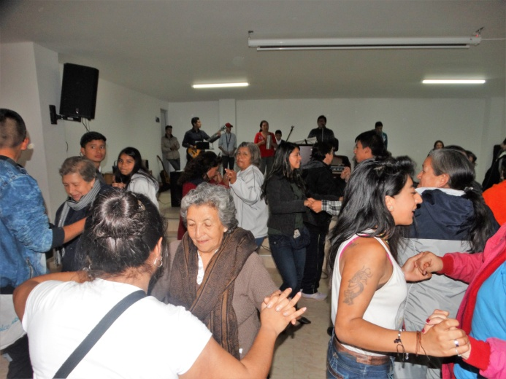

Con el propósito de promover la solidaridad entre jóvenes y adultos mayores, a través del intercambio de conocimientos y experiencias, se realizó este jueves 20 de abril el primer encuentro intergeneracional “Entre la Experiencia y la Juventud”, organizado por el programa Envejecimiento Humano y con Bienestar, que desarrolla la Secretaría de Bienestar Social de la Alcaldía Municipal.

Aproximadamente 250 personas, entre adultos mayores pertenecientes a los diferentes grupos del Centro Vida y jóvenes de los campamentos juveniles de Pasto Deporte, como también de la Casa del Joven - Centro Comunitario La Rosa, se dieron cita en la instalaciones del Centro Vida ubicado en la Secretaría de Bienestar Social, para participar de este evento en el que se trataron cuatro temas principales: cuentos mitos y leyendas, juegos autóctonos, educación, y noviazgo.

En el encuentro los participantes pudieron compartir sus experiencias sobre los temas propuestos, además de disfrutar un momento de sano esparcimiento, acompañado de juegos, música y baile.

Estas actividades se realizan con el fin de dar cumplimiento al Plan de Desarrollo Municipal “Pasto Educado Constructor de Paz” 2016-2019, el cual busca promover una cultura de respeto por los derechos de los adultos mayores y fomentar la solidaridad intergeneracional a través de procesos de inclusión social.

Información: Secretario de Bienestar Social, Arley Darío Bastidas Bilbao. Celular: 3188342107

Somos constructores de paz

INSCRIPCIONES ABIERTAS PARA LA PRIMERA VERSIÓN DE “ARTE AL PARQUE”

La Alcaldía de Pasto a través de la Secretaría de Cultura lanza la primera versión del proyecto “Arte al Parque” estrategia que tiene como objetivo generar un espacio de encuentro que facilite la práctica de una cultura de paz y convivencia pacífica a través de la música, danza, teatro, cuentos, poesía, títeres artes visuales y así mismo exaltar la obra de los nuevos talentos artísticos del municipio.

El primer encuentro de arte al parque se realizará el viernes 28 de abril a partir de las 4:00 y hasta las 8:00 de la noche en el Parque Bolívar. La convocatoria está abierta para niños, niñas y adolescentes hasta los 17 años de edad, que tengan diferentes talentos artísticos (música, danza, teatro, títeres, pintura).

Los nuevos talentos que quiera participar en este evento podrán inscribirse a partir del día viernes 21 y hasta el miércoles 26 de abril en las instalaciones de la secretaría de Cultura del municipio (Centro Cultural Pandiaco). Para mayor información comuníquese al celular 3014119985.

Información: Secretario de Cultura, José Aguirre Oliva. Celular: 3012525802

Somos constructores de paz

CON UN BALANCE POSITIVO, SE DESARROLLÓ LA JORNADA ‘NEGOCIA TURISMO’, LIDERADO POR EL MINISTERIO DE COMERCIO, INDUSTRIA Y TURISMO

Pasto fue escenario del evento ‘Negocia Turismo’, que lidera el Ministerio de Comercio, Industria y Turismo, que se desarrolla bajo el propósito de generar oportunidades de negocios para pequeños empresarios del sector turístico. La iniciativa que se ha trasladado a diferentes ciudades de Colombia, reunió a vendedores y compradores, para establecer vínculos y conocer la oferta específica de paquetes y productos turísticos de la región.

La Subsecretaria de Turismo de la Alcaldía de Pasto, Elsa María Portilla informó que en las ruedas de negocio participaron 45 compradores de diferentes ciudades, entre operadores y agencias de viajes, que se han interesado en conocer el destino y la oferta de la región. “Es un escenario propicio para que los empresarios puedan concretar o iniciar negocios, en el marco de este proceso coyuntural para el país, que tiene que ver con el post acuerdo y las nuevas posibilidades que se abren para el departamento”, destacó.

En la muestra comercial que se realizó en el mismo escenario, participaron las asociaciones de turismo comunitario de Pasto, que se vienen fortaleciendo especialmente en el corregimiento El Encano, con el apoyo de la Subsecretaría de Turismo de Pasto y con quienes se avanza en las acciones de promoción y actividades integrales para proyectar su oferta.

Información: Subsecretaria Turismo, Elsa María Portilla Arias. Celular: 3014005333

Somos constructores de paz

PASTO SE PREPARA PARA EL III ENCUENTRO BINACIONAL DE ORQUESTAS SINFÓNICAS
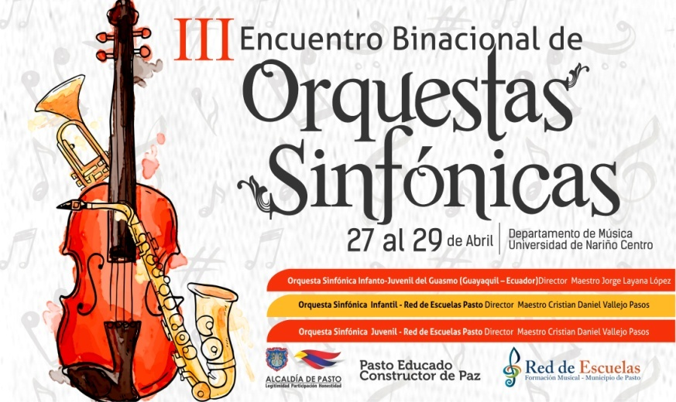

Del jueves 27 al sábado 29 de abril, se llevará a cabo el “III Encuentro Binacional de Orquestas Sinfónicas”, que tendrá como invitada a la Orquesta Sinfónica Infanto-Juvenil del Guasmo, de la ciudad de Guayaquil. El evento liderado por la Red de Escuelas de Formación Musical de Pasto, tiene como objetivo intercambiar conocimientos y fortalecer las relaciones de hermandad entre los dos países.

El director de la Red de Escuelas de Formación Musical, Albeiro Ortiz dio a conocer que además de los integrantes de la Orquesta Sinfónica del Guasmo, también estará presente una delegación democrática, con el fin de hacer un acercamiento con el alcalde de Pasto Pedro Vicente Obando Ordóñez y el Secretario de Educación, Henry Barco Melo, para lograr un convenio entre las dos ciudades.

“Es una oportunidad para intercambiar experiencias y que la Red pueda conocer de procesos internacionales. Por su parte, la Orquesta Sinfónica del Guasmo, está interesada en el proceso que se viene desarrollando a nivel administrativo y técnico y poder replicarlo en su proyecto”, destacó

Durante el festival, los estudiantes de las Orquestas, participarán en talleres dirigidos por los maestros de la Red de Escuelas de Formación Musical y de la Orquesta Sinfónica Infanto-Juvenil del Guasmo y brindarán conciertos gratuitos en diferentes escenarios del municipio.

Información: Director Musical Red de Escuelas de Formación Musical, Albeiro Ortiz. Celular: 3168282408
Somos constructores de paz

Oficina de Comunicación Social
Alcaldía de Pasto

